عن الحدود والقيود: الانتماء إلى المكان بين المكسيك وفلسطين
أمل إقعيق

غوستافو تشافيز بافون فنان من مدينة المكسيك، ومروج للثقافة في حركة الرسم الجدارية الزاباتية، وقام برسم جدارية على حائط الفصل العنصري قرب حاجز التفتيش ٣٠٠ في المدخل الشمالي لبيت لحم في ٢٠٠٤. وفي مقابلة تعود إلى ١ نيسان ٢٠٠٨ حول رأي الفلسطينيين بالرسومات على الجدار، قال داوود حمودة من القدس: “جاء بعض الناشطين أيضاً ووضعوا رسائل سياسية حقيقية، مثلاً، جاء المكسيكيون ووضعوا الشعار الذي يقول: أن توجد هو أن تقاوم“، وصار هذا مشهوراً في الضفة الغربية ” (١). في ملاحظته، يستحضر حمودة جدارية تشافيز بافون التي تبقى غير موثقة. ربما من دون قصد وببضع كلمات، يلخص حمودة أيضاً تاريخاً طويلاً من المقابلات البصرية والجداريات المسافرة التي تعبّر عن سرديات التضامن والمسافة المتقلصة بين المكسيك وفلسطين. تحدد هذه المقالة معالم بارزة في هذا التاريخ وتقدم بعض التأملات النقدية حول ثلاثة خيوط تربط المكسيك وفلسطين: الأراضي الحدودية، الجدران، والانتماء إلى المكان.

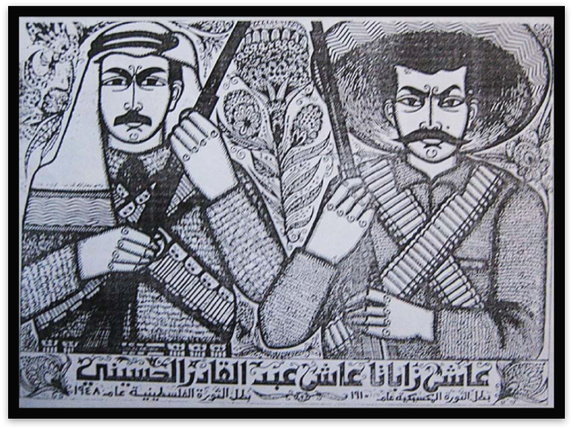
(عاش زاباتا عاش عبد القادر الحسيني، برهان كركوتلي، ١٩٨٤)

"حين جاء المكسيكيون إلى فلسطين"، أتوا مع الفنان البصري السوري برهان كركوتلي (١٩٣٢-٢٠٠٣) من خلال ملصقه المشهور ”عاش زاباتا عاش عبد القادر الحسيني“ في ١٩٨٤. كان كركوتلي يعمل في البعثة الثقافية لمنظمة التحرير الفلسطينية في أواخر الستينيات، والتي دعت إلى تعبئة التضامن العالمي مع فلسطين من خلال نشر الفن والنتاج الثقافي الفلسطيني، وسافر إلى المكسيك في ١٩٨٠. ملهماً من الفن الثوري المكسيكي، وخاصة جداريات ديفد سيكويروس (١٨٩٦-١٩٧٤)، صمم عدة ملصقات تموضع المشهد الفلسطيني والفلاحين الفلسطينيين كأيقونات أصلية، وهذا تيار يعكس الأصالة البصرية لتراث الرسم الجداري المكسيكي ما بعد الثورة. وفي هذا الملصق بالأبيض والأسود، توضعت صورتا بطلين ثوريين مسلحين من المكسيك وفلسطين جنباً إلى جنب في تجاور بين القبعة المكسيكية العريضة والكوفية وخطوط خاصة تؤكد السمات الوجهية المتشابهة للرجلين ذوي الشاربين: إميليانو زاباتا (١٨٧٩-١٩١٩) وعبد القادر الحسيني (١٩٠٧-١٩٤٨). زاباتا الذي تبنى شعار ”الأرض والحرية“، شعار الثورة المكسيكية في ١٩١٠، أعلن خطة أيالا في ١٩٩١، التي دعت إلى إصلاحات زراعية جوهرية وتوزيع الأراضي على الفلاحين. إن خطة دي أيالا وقانون الإصلاح الزراعي الذي تبع في ١٩١٥، والموجودين في الدستور المكسيكي الثوري الجديد ”حاولا القيام بإصلاح زراعي لصالح الجماعات الفلاحية المحرومة من الملكية وعلى حساب المالكين الخاصين“ (٢)، بالتالي أكدا الاعتراف السياسي والقانوني بحقوق السكان الأصليين بالأرض. أُحْضرت رؤية زاباتا إلى مركز السياسة المكسيكية في ١٩٩٤ حين عُبئ متمردو المايا المحليون في شياباس كزاباتيين ثوريين وأعلنوا الحرب على الدولة المكسيكية مطالبين بالحقوق الثقافية وحقوق الإنسان والأرض للسكان الأصليين في كل أنحاء المكسيك. من ناحية أخرى، قاد الحسيني الفلاحين الفلسطينيين في صراع مسلح ضد البريطانيين أثناء الثورة العربية في فلسطين في ١٩٣٦-٣٩ وفيما بعد ضد العصابات الصهيونية، كالهاغاناه والبالماخ، إلى أن استشهد في المعركة ضد الاحتلال الصهيوني للقسطل قرب القدس في ١٩٤٨. وحتى اليوم، يُذكر كإحدى الشخصيات البارزة التي عبأت من أجل قومية فلسطينية أصلية. وبالإضافة إلى إعداد نسخة رقمية عنه في أرشيف مشروع الملصقات الفلسطينية أعيد إنتاج ملصق كركوتلي وتم توزيعه في صيغ بصرية مختلفة وهو متاح للشراء على الإنترنت في متاجر فنية مختلفة. وهو مؤطر أيضاً ومعلق على حائط صالة السفارة الفلسطينية في المكسيك كرمز للروابط التاريخية والعلاقات الوثيقة بين المكسيك وفلسطين.
”حين جاء المكسيكيون“ إلى فلسطين ثانية في ٢٠٠٤، أتوا بدعوة رسمية من أسقف القدس اللوثري الدكتور منيت يونان. دُعي كل من خوان إراستو مولينا أوربينا من شياباس وألبيرتو أراغون رييس من أواهاكا وغوستاف تشافيز بافون من مدينة المكسيك، وتم الترحيب بهم كفنانين مقيمين لمدة شهر ولإلقاء محاضرات وتنظيم مشاغل فنية للأطفال في المركز العالمي للكنيسة اللوثرية الإنجيلية في القدس. وبينما لم يكن أي من الفنانين مرتبطاً رسمياً بالكنيسة اللوثرية، كان دعمها جوهرياً لتسهيل المهمة التي جاؤوا من أجلها: رسم الجداريات على حائط الفصل العنصري. وفي مقابلة شخصية أجريتها مع تشافيز بافون في مدينة المكسيك في ٧ تشرين الأول ٢٠١٧ قال: ”ارتدينا صلباناً وأظهرنا الدعوة من الكنيسة في مطار بن غوريون، كي يسمح لنا الإسرائيليون بالدخول كحجاج دينيين“. أكد أيضاَ أنه كان الرسام الأكثر نشاطاً بين الثلاثة ويمكن العثور على جدارياته على جدار الفصل العنصري في طولكرم وقلقيلية وبيت لحم وأبو ديس، حيث رسم أيضاً صورة كبيرة لتشي غيفارا ورسالة من جيش التحرير الوطني الزاباتي.
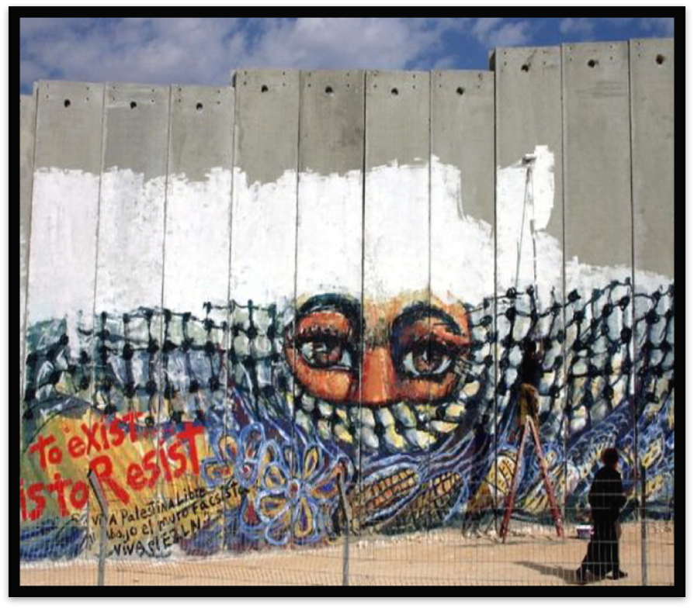
”كي توجد يجب أن تقاوم“: لوحة جدارية على جدار الفصل العنصري في بيت لحم، تشرين الأول ٢٠٠٤. للفنان جوستافو تشافيز بافون (على السلم)
“
وبينما يظهر وجود لغات مختلفة على الجدارية التضامن العالمي مع جماعات المايا المحلية في شياباس، فإن العناوين الفرعية تستحضر العلاقة الوثيقة بين شياباس وفلسطين كمنطقتين جغرافيتين بعيدتين يوحدهما صراع عالمي من أجل التحرر.
”أنا أقاوم أنا موجود“، هو عنوان الجدارية الأضخم التي رسمها بافون على جدار الفصل العنصري في بيت لحم أثناء زيارته. وبعد عودته إلى المكسيك، رسم نسخة منها على جدار أحد الأبنية المدرسية في كاراكول أوفينتيك، إحدى البلديات الرئيسية المستقلة للمايا الزاباتيين في الأراضي المرتفعة لشياباس. وفي مركز كليهما، هناك صورة لمتمرد زاباتي مقنع بالكوفية. لكن هناك اختلافاً في الكلمات تحت العينين المصممتين للمتمرد والذرة في قاع الجدارية. وفي الجدارية في بيت لحم، تحت شعار ”أنا متمرد إذاً أنا موجود“، مكتوب بالإنجليزية، وعنوان فرعي بخط أسود أصغر بالأسبانية يظهر: (تحيا فلسطين تحت الجدار الفاشستي). مميلة كلمة فاشستي بالأسبانية في مفارقة لعوب بأن تشافيز بافون عنى:“ أردت أن أنكت حول هذا الجدار وأقول اللعنة على الفاشستيين في الوقت نفسه (٣). على أي حال، في الجدارية في أوفينتيك، التي رسمت جماعياً مع جماعة الزاباتيين المحلية وناشطين دوليين آخرين، يظهر الشعار في لغات عدة بحسب هذا الترتيب الهرمي: التزوتزيل، الأسبانية، الإنجليزية، الإيطالية، بالتالي ”أنا أقاوم إذاً أنا موجود". وفي الأسفل، هناك عنوان فرعي بالأسبانية:“من شياباس إلى فلسطين، الصراع من أجل الحرية يوحدنا“. بينما يوضح حضور اللغات المختلفة على الجدارية التضامن العالمي مع جماعات المايا المحلية في شياباس، فإن العنوان الفرعي يثير الصلة بين شياباس وفلسطين كمنطقتين بعيدتين يوحدهما صراع عالمي من أجل الحرية.

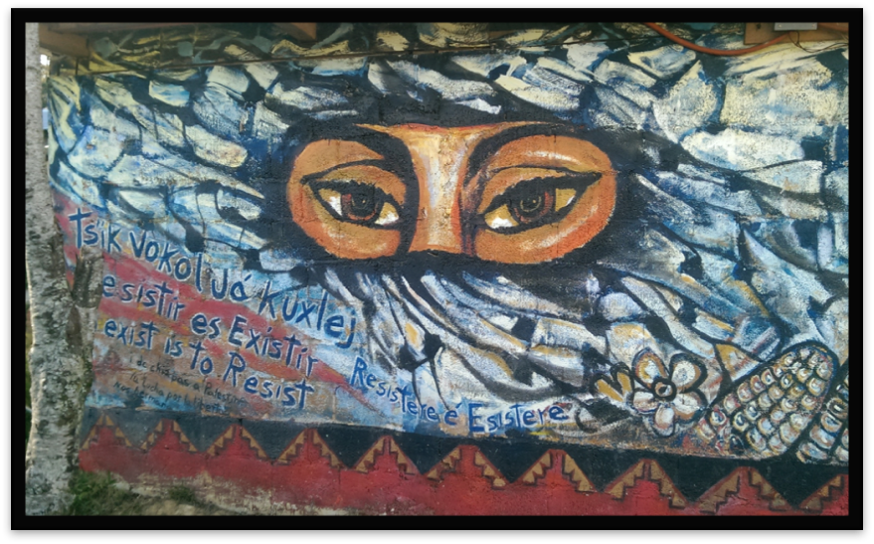

”أنا أقاوم إذاً أنا موجود“، جدارية في أوفينتيك شياباس. صورة أمل إقعيق، كانون الأول ٢٠١٣

كما نوهنا سابقاً، إن إحدى التمثيلات البصرية لهذه الصلة متجلية في نسخ السمات المحلية للمقاومة من شياباس إلى فلسطين: الذرة، وقناع الوجه\الكوفية على التعاقب. بينما قداسة الذرة بين المايا في أميركا الوسطى متأصلة في التاريخ ما قبل الكولومبي، في قصة الخلق الخاصة بهنود المايا، البوبول فو (كتاب المجلس)، والتي تصف سكان أميركا الوسطى بأنهم مصنوعون من الذرة، فإن القوة المادية لهذا الرمز الثقافي نمت بشكل كبير في أواخر القرن العشرين بسبب التهديد المتزايد للبذور المعدلة وراثياً، وهذا تهديد صار وجودياً أكثر بعد توقيع اتفاقية نافتا (اتفاقية التجارة الحرة مع أميركا الشمالية) في ١٩٩٤.
في شياباس، اتخذ الصراع من أجل الذرة أشكالاً ثقافية واقتصادية. فقد كرست أنطولوجيات الشعر الهندي الماوي والسرديات انتباهاً أكبر للعدد المتزايد من النصوص في لغات المايا حول الذرة. إن نشر كتب الصور الفوتوغرافية من قبل مؤلفين ماويين لإيضاح الدور المحوري للذرة في طعام وتاريخ الشعوب الأصلية لشياباس مثل ” ذرة“ لأميليانو كوزمان ميزا (٢٠٠٤) مثال آخر على هذا الاحتفاء الثقافي بالحبوب المقدسة. وعلى الجبهة الاقتصادية ترجم الصراع من أجل الذرة إلى استعادة محلية لكل من الأرض والسوق.
بالإضافة إلى تطوير بدائل لتقنيات زراعية معتمدة على المواد الكيماوية، طورت عدة منظمات من المايا، بما فيه التعاونيات الفلاحية، مثل نقابة إيخيدوس، وجماعات الزاباتا المستقلة، زراعة عضوية لإنتاج الذرة والقهوة والفاصولياء والعسل، وفاكهة أخرى، من أجل أسواق متخصصة في المكسيك والخارج (٤). فضلاً عن ذلك، إن تجارة الذرة عبر حدود المكسيك وغواتيمالا زادت بما أن مزارعي المايا اعتبروا أن تطوير محاصيل ذرة غير معدلة وراثياً تحقيق لهدفهم ”بالدفاع عن حقهم بالأرض والمواد، والاحتجاج على آثار السياسات الاقتصادية الليبرالية الجديدة وتأكيد حقهم في تجارة الذرة عبر الحدود.
إن إدخال الذرة إلى الجدارية هو رمز لاستحضار المقاومة المحلية والبقاء على قيد الحياة. ويثير أيضاً صراعاً متماثلاً في فلسطين: الصراع من أجل أشجار الزيتون. إن أشجار الزيتون التي ترمز إلى ارتباط الفلسطينيين بأرضهم تُقتلع باستمرار باعتداء ممنهج ينكر ويزعج هذا النمط من الانتماء. إن أشكالاً عدة للعنف الاستعماري الاستيطاني تعرض للخطر بقاء كل أشجار الزيتون في فلسطين التاريخية. إن الغزوات العسكرية الإسرائيلية المنظمة التي تدمر المشهد الفلسطيني، ومصادرة أراضي كروم الزيتون، وفصل الفلسطينيين عن كروم زيتونهم من خلال الأسيجة والمناطق العازلة التي توسع منطقة جدار الفصل العنصري عبر حدود التقسيم والاحتلال في ١٩٤٨ و١٩٦٧ على التوالي، وهجمات المستوطنين على المزارع الفلسطينية أثناء موسم القطاف، وتدمير المنازل هي من بين تلك العمليات العنيفة، التي تدعمها القوانين الاستعمارية للدولة الإسرائيلية والشركات العالمية التي تسهل جهازها العملي، وبشكل خاص كاتربيلار وآلاتها الثقيلة التي تواصل تدمير حياة ومعيشة الفلسطينيين. وبحسب تقرير خاص حول أشجار الزيتون في فلسطين، في ٢٠١٤ كان تقريباً ٤٥٪ من الأراضي الفلسطينية المحروثة مزروعاً بأشجار الزيتون ومنذ الانتفاضة الأولى في ١٩٨٧ اقتلعت السلطات الإسرائيلية أكثر من نصف مليون شجرة، ٨٠٪ منهم هي أشجار زيتون. ويقدر مخطط معلومات رسومي من ”تصور فلسطين“ يعود إلى عام ٢٠١٣، بأن إسرائيل اقتلعت أكثر من ثمانمائة ألف شجرة زيتون فلسطينية منذ ١٩٦٧، وهذا عدد ”يعادل ما هو موجود في ٣٣ حديقة مركزية“.
إن العينين الجسورتين في الصورة بنظرة شرسة تحدق بالمشاهد من فتحة صغيرة في غطاء الوجه الذي يحيط بهما تشبهان كلاً من كوفية مقاتل الحرية الفلسطيني وقناع وجه المتمردين الزاباتيين، وهذا التقارب البصري المموه بين الكوفية وقناع الوجه يشدد أكثر على التشابه بين الصراع من أجل الحرية في فلسطين والمكسيك. إن هذا التقارب البصري مموه أكثر في جدارية جديدة أزاح عنها الستار تشافيز بافون في مدينة المكسيك في ١٥ أيا ٢٠١٧ أثناء مناسبة خاصة لإحياء الذكرى التاسعة والستين للنكبة. في هذه الجدارية تحول زاباتا من كونه متضامناً مع فلسطين إلى القتال من أجل فلسطين. يقف منتصباً، وثمة كوفية حول جسمه، وبندقية في يده، وسيف في اليد الأخرى، ومقلاع انتفاضة في جيبه الخلفي، وفي مقدمة قبعته العريضة شعار ”عاشت فلسطين في الصراع!“ مطبوعة.
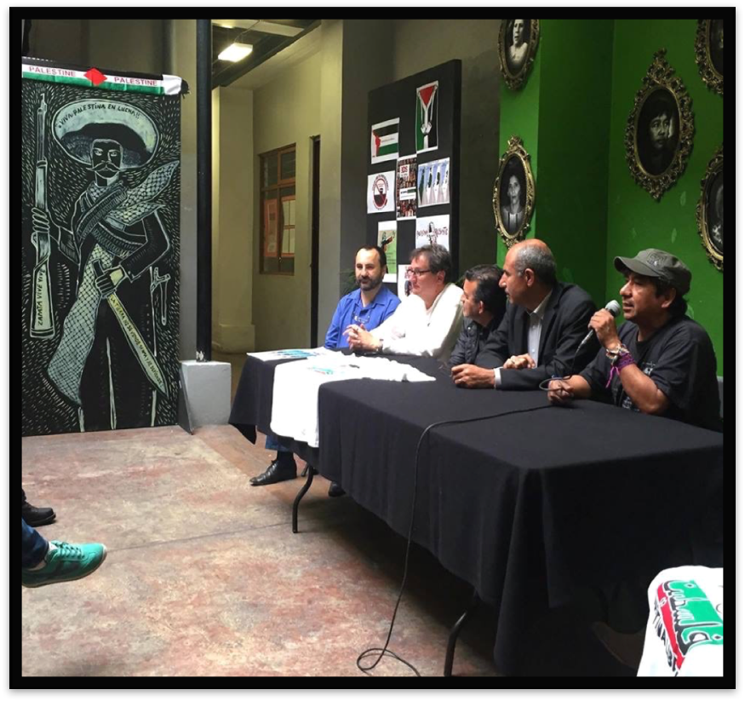
إزاحة الستار عن جدارية زاباتا الفلسطينية أثناء يوم إحياء ذكرى النكبة في مدينة المكسيك، ١٥ أيار ٢٠١٧. للفنان جوستافو تشافيز بافون، إلى اليسار

ومن الممتع بما يكفي أن قصة الجدارية المسافرة ”أنا أقاوم إذاً أنا موجود“ تبين أن الصلة المحلية وأداء التضامن العابر للقوميات متصلان جوهرياً. أولاً، ”أنا أقاوم إذاً أنا موجود“ تجسد بصرياً إحدى أناشيد الصمود والمقاومة المحلية الفلسطينية الأكثر شعبية: ”باقون هنا“. والتي كتبها في ١٩٦٦ توفيق زياد (١٩٣٢-١٩٩٤)، أحد شعراء المقاومة البارزين في الستينيات، وهذه القصيدة التي أُديت كثيراً بانتظام أثناء إحياء ذكرى أيام الأرض، إحياء ذكرى النكبة، ومسيرات العودة الفلسطينية ومهرجانات الراب، تؤكد أن الفلسطينيين سيبقون في أرضهم رغم التهجير المتواصل، والمحو، وتجريد الاستعمار الاستيطاني الصهيوني لهم من أملاكهم.
إن التخريب الرمزي ل“أنا أقاوم إذاً أنا موجود“ بكتابته على جدار الفصل العنصري هو تكرار لسطر ”هنا على صدوركم باقون كالجدار“، ومن هنا التدمير الشعري للجدار:

كأننا عشرون مستحيل
في اللد، والرملة، والجليل
هنا… على صدوركم باقون
كالجدار
وفي حلوقكم
كقطعة الزجاج، كالصبار
وفي عيونكم
زوبعة من نار.
ثانياً، إن نسخة جدارية ”أنا أقاوم إذاً أنا موجود“ ما تزال موجودة في أوفينتيك، بينما الأصلية في بيت لحم، على عكس الجدار، فقد اختفت. وفي ٢٣ كانون الثاني ٢٠١٨، أمضيتُ يوماً في بيت لحم بحثاً عن الجدارية المفقودة. سقت في أنحاء المدينة عدة مرات وسرت على طول الجدار مشياً حيث كان ممكناً. وحين لم أتمكن من تحديد مكانها، بدأت أسأل السكان المحليين عنها، وأريتهم صوراً لها على الهاتف. كانت الصور من الأرشيف الخاص لتشافيز بافون التُقطت في ٢٠٠٤ حين كان بناء الجدار ما يزال قائماً، وأخرى أحدث ظهرت في كتاب ”مواجهة الجدار) (٦). كانت الردود المتكررة التي حصلت عليها هي: ”لقد محوها“، ”محيت“. ”أتذكر أنني شاهدتها، لكن هناك الكثير من الجداريات الآن. ربما رسم بانكسي فوقها“. في ضوء هذا، يستطيع المرء الاستنتاج أن الجدارية اختفت في وقت ما بين ٢٠١١ و٢٠١٧ وبشكل محتمل أكثر في ٢٠١٧ حين أسس بانكسي الفندق المسور في بيت لحم وحوّل عدة أقسام من جدار الفصل العنصري حول الفندق من فضاء عام إلى ملكية خاصة من خلال الاستيلاء على الجدار كي يرسم غرافيتي مفرطة الطبقات، كانفاسات وصور، كلها محاكاة فارغة. ورغم أن هذا التحول الجمالي للجدار يوحي بلمسة سخرية بانكسي، يجب أن يسأل المرء: هل ضحى بانكسي بتعبيرات أخرى عن التضامن العالمي مع فلسطين على جدار الفصل العنصري كي يروج لعلامته التجارية؟
إذا قدت السيارة أقل من ٥ دقائق من المركز السياحي الوليد الذي يمتد على طول الزقاق بين فندق بانسكي والجدار ستشاهد دليلاً على أن ”المكسيكيين جاؤوا ثانية“. على الجدار الخارجي لبناء البندك مقابل صالون الحلاق في مدخل معسكر عائدة للاجئين هناك جدارية تضامن بين فلسطين والمكسيك.
بألوان العلمين الوطنيين للبلدين رُسم قلبان ملونان يرسيان على خارطة العالم. قلب فلسطيني ومكسيكي متصلان باقتباس بالإنكليزية ضد الرأسمالية الاستهلاكية. الاقتباس معزو لمارتن لوثر كينغ: “يجب أن نبدأ بسرعة بالانتقال من مجتمع يركز على الأشياء إلى مجتمع يركز على الشخص“. عبد الرحمن أكرم الوعرة (١٥ سنة) الذي شارك في الرسم على الحائط مع أطفال آخرين من المخيم وأعضاء آخرين من مركز شباب عائدة يقول:“ رُسمت الجدارية في ٢٠١٤ بالتعاون مع الشباب في المخيم و٤ رسامات مكسيكيات. تستطيع رؤية آثار يدي على الجدارية“. (٧). وبينما ما يزال بحثي جارياً لمعرفة أسماء الفنانات المكسيكيات الأربع، يؤكد فيديو عن الجداريات في مخيم عائدة للاجئين أن هذه الجدارية كانت بالشراكة مع مشروع ما وراء الجدران، وهي منظمة أميركية غير ربحية مقرها ماساتشوسيتس وهدفها، بحسب موقعها، هو ”أن تنخرط وتخلق وتدير بيئات عامة تولد إحساساً بالمكان والأمن“. من رعى هذه الجدارية؟ ومن توسط في الحوار البصري بين المكسيك وفلسطين في مخيم عائدة للاجئين عبر حركة الحقوق المدنية في الولايات المتحدة؟ سؤالان مهمان يجب أن يُستقصيا أكثر. مع ذلك، من الواضح جداً أن الرسالة السياسية للتحالف والتضامن في هذه الجدارية الصغيرة تشبه جداريات تضامن أكبر مع فلسطين مرسومة في الولايات المتحدة، وبشكل أوضح، جدارية التضامن بين فلسطين وأوكلاند وجدارية التضامن الخاصة بمشروع أولمبيا رفح. إن الصور الواضحة ولغة الصراع المشترك المصور على هذه الجداريات وكذلك التحالفات العابرة للسلالة المعبأة كي تبدع هذه الجداريات في المقام الأول هي اعتراف حيوي بثالوث ارتباط قابل للحياة بين المكسيك وفلسطين والملونين في الولايات المتحدة، وتقاطع صراع المحليين والاضطهاد العرقي.
\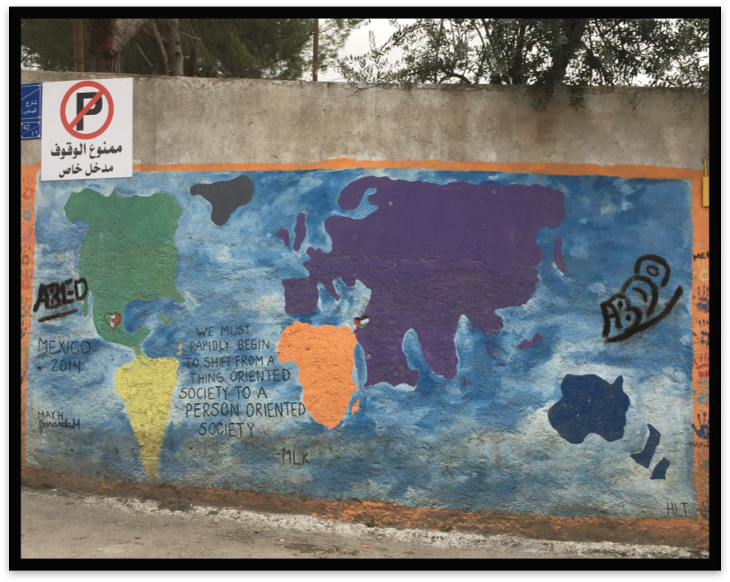
جدارية فلسطين والمكسيك، مخيم عايدة للاجئين، صورة أمل إقعيق، كانون الأول ٢٠١٨

إن اختفاء جدارية ”أنا أقاوم إذاً أنا موجود“ عن جدار الفصل العنصري في بيت لحم وظهور جديد لجدارية مميزة تجسد روحها يظهر التوتر المثير للاهتمام بين المحو والاختفاء في سياق الأرشيف والذخيرة، وكما تقول ديانا تايلور: إن الذاكرة المجسدة في الأداء تتضمن ”أشكالاً مختلفة من الأفعال المجسدة التي هي حاضرة دوماً، ولو في حالة مستمرة من الوجود ثانية. تعاود تشكيل نفسها، تبث ذكريات وتواريخ وقيماً جماعية من جماعة جيل واحد إلى التالي. إن الذخيرة تحفظ وتحول في آن تصميمات المعنى(٨)، من ناحية، بينما محي شعار الصمود في بيت لحم بسبب الفن الرأسمالي الذي يبالغ في تقديس الانتفاضة، إلا أنه استعيد وتمت أرشفته في أوفينتك كي يحافظ على الذاكرة الثقافية الجمعية ويستعيد كرامة الصراع المحلي. من ناحية أخرى، بينما الجدارية التي عرضت شعار ”أنا أقاوم إذاً أنا موجود“ اختفت عن جدار الفصل العنصري فإنها لم تمح من الذاكرة الجماعية للناس الذين شاهدوها في فلسطين. على العكس، تكررت رسالتها الأصلية في مخيم عايدة للاجئين، ولو على جدار مختلف وبجغرافية مقاومة إضافية. إن هذا التبادل يجسد ما يصفه توهاوي سميث كبدائل يقدمها السكان الأصليون لبعضهم بعضاً: “بقاء جماعة يمكن أن تحتفي به جماعة أخرى. إن الموارد الروحية والإبداعية والسياسية التي يمكن أن يستمدها السكان الأصليون من بعضهم تقدم بدائل لبعضهم بعضاً“ (٩). بتعبير آخر، يولّد التضامن بين السكان الأصليين انعتاقاً حوارياً ونحتاً متبادلاً للفضاءات الإبداعية التي تمكن السكان الأصليين من الانخراط في ممارسات نقدية مضادة للاستعمار تنسجم مع وجهة نظرهم في ”استعادة حقوق وإعادة كتابة“ (١٠) موقفهم في العالم دون إعادة إنتاجها إما كآخر أو تابع.
وإذا تم إدخال ”أنا أقاوم أنا موجود“إلى فلسطين حين ”جاء المكسيكيون“، فإن ”القفز فوق الجدار لرؤية العالم“، أدخلت إلى المكسيك حين ”جاء الفلسطينيون“. إن سلم خالد، النصب الذي أبدعه الفنان الفلسطيني خالد جرار في إل باسو\خواريز على طول الحدود المكسيكية الأميركية هو مثال رائد لإطلاق المقاومة الفلسطينية ضد الجدار في المكسيك. وفي هذا العرض العام لسلم بدون دعامة والذي نُحت من سياج بطول ١٨ قدماً نُزع من جدار الحدود في تيخوانا، اخترق جرار حصار الخيال من أجل يثير الناس كي يعبروا الأرض الأميركية المكسيكية فوق جدار ترمب المخطط له، المصمم كي يمتد إلى ارتفاع من ٣٥ إلى ٥٥ قدماً على طول ١٩٨٩ميلاً من الحدود الأميركية المكسيكية. إن هذا السلم ”كصرح بحيث يستطيع الناس أن يروا“ (جرار ٢٠١٦) كي يعبروا فوق جدار يشكل جسراً ذهنياً يتحدى هدف الجدار: الفصل. إن إدخال السلم كأداة مادية وصرح ثقافي رمزي يستخدمه الفلسطينيون بانتظام كي يتسلقوا جدار الفصل العنصري الذي بارتفاع ٢٥ قدماً والذي يمتد ٤٤٠ ميلاً يُعد مثالاً ملموساً على تقاسم استراتيجيات البقاء وابستمولوجيات المقاومة بين الشعوب المحلية.
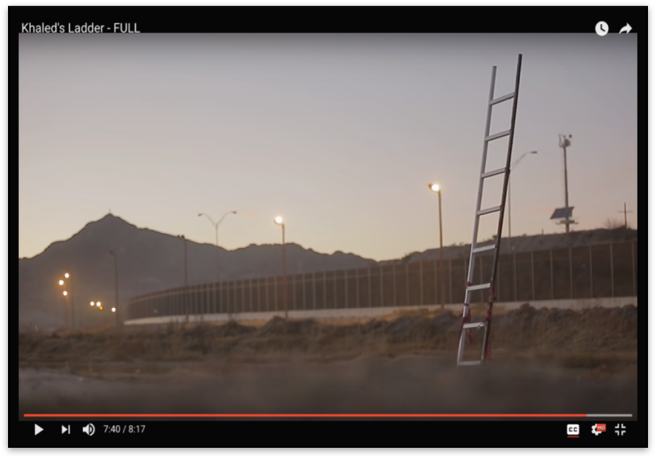
(منحوتة جرار السلم على الحدود الأميركية المكسيكية، ٢٠١٦)

وفي الحقيقة، إن مواد معاد تدويرها من الجدار والسلم القائم بذاته هي موتيفات متكررة في ذخيرة جرار. وهي تعمل كتدمير مجازي ومادي للجدار عبر إحداث ثقوب في بنيته الضخمة التي تستعمر أرض وخيال المُستعمرين.
هذا التيار واضح في سلسلة جرار إعادة استخدام الجدار (٢٠١٨ و٢٠١٤) والذي يعرض منحوتات مثل كرة قدم، وحذاء رياضي، ومضارب كرة طاولة مصنوعة من الاسمنت المنتزع من جدار الفصل العنصري في القدس. إن صياغة أو قولبة الشظايا المأخوذة من الجدار وتحويلها إلى أشياء خفيفة وقابلة للنقل هي إعادة تشكيل مادية ومفهومية تحريضية كي تغاير بنيته المهيمنة وكلية الحضور. نُسخَ السلم الذي على الحدود الأميركية المكسيكية في نصب جرار قلاع بنيت من الرمل ستسقط (٢٠١٧) في مركز غاليري أيام في دبي. وفي وسط الصالة الحديثة، شُيد سلم يتوضع وحيداً كي يعلو فوق جدار بني كي يقطع فضاء الغاليري. وبينما يثير السلم في إل باسو\خواريز الناس كي يتخيلوا العبور فوق الحدود، فإن السلم في الفضاء المحجوز للصالة في دبي يدعو الزوار كي يسيروا حوله ويمروا عبر فجوة في جدار مشكل كخريطة لفلسطين التاريخية. وفي النصبين، يحث السلم على عبور الجدار للوصول إلى أرض مسروقة مثيراً هكذا تاريخاً موازياً من عبور قائم للحدود عبر الأراضي الحدودية للمكسيك وفلسطين منذ ١٨٤٨ و١٩٤٨ على التعاقب.
وبينما تزداد قوة الانتماء إلى المكان بين المكسيك وفلسطين بسبب التماثلات المتزايدة بين المنطق العرقي الصغير والاستعماري لجدار ترمب المخطط له وجدار الفصل العنصري، فإن التعبئة السياسية ضد الجدران والسياسات المضادة للهجرة في أنحاء العالم بعامة، وفي الأميركيتين بخاصة، تبنت التضامن بين المكسيك وفلسطين كشعار شعبي للمقاومة العالمية للتمييز العنصري والرأسمالية. مثلاً، إن الملصق لمؤتمر شعوب العالم، والذي تم في بوليفيا في حزيران ٢٠١٧ عرض رسماً لعجوز فلسطينية في فستان تقليدي تقود مظاهرة ضد الجدار مع شابة أمامها تحمل علامة ترفض الجدران وتطالب بالمساواة والكرامة لكل الناس وبالتالي تمثل بصرياً موضوع المؤتمر:“نحو عالم خال من الجدران، نحو مواطنية كونية“.

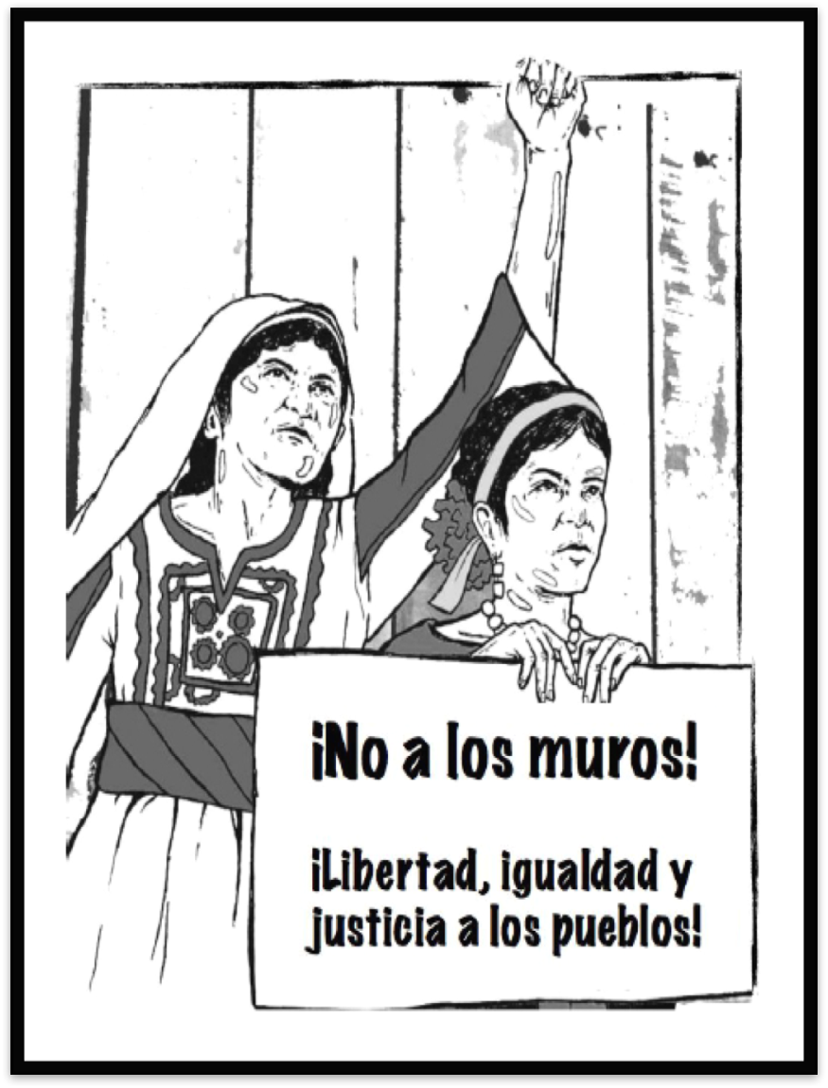

(”لا للجدران! الحرية والمساواة والعدالة للشعوب“، بوليفيا، ٢٠١٧، الفنان مجهول.)

نلاحظ هذا السرد البصري للصلة الأصلية بين المكسيك وفلسطين عدة أمثلة عن التضامن العابر للقومية المستند إلى مستويات متعددة من الانخراط في الأشكال المحلية والقومية والعالمية للتشابك بين جماعات أنشطة مختلفة، وفنانين ومروجين ثقافيين وسكان حدود تتجاوز حدود الثنائيات التي يبنيها المنطق الاستعماري للحداثة الأوربية، مثل شرق\غرب، شمال\جنوب، بدائي\متحضر، وإنساني\متوحش. وفي الطرق البديلة المذكورة أعلاه لتبادل ابستمولوجيات المقاومة للتواريخ للمتماثلة للغزو والاستعمار الاستيطاني، إن الفلاح الأصلي، واللاجئ المهجر، والمهاجر غير المسجل، يخلقون حواراً أصيلاً بيثقافياً يستمد من تراثات تحرير مختلفة بما فيه التحرر\المقاومة السوداء، والتي تسهم في النهاية ب“تحقيق عالم تعددي“(١١) أو كما تصفه الرؤية الزاباتية للتحرر:“عالم آخر ممكن: عالم يتسع لعوالم كثيرة“.

هوامش
[i] Avinoam Shalem et al., Facing the Wall: The Palestinian-Israeli Barriers, (Walther König, 2011), 175.
[ii] Brian R. Hamnett, A Concise History of Mexico, (Cambridge: Cambridge University Press, 1999), 211.
[iii] Personal Interview, 7 October 2017.
[iv] George Allen Collier and Elizabeth Lowery Quaratiello, Basta! : Land and the Zapatista Rebellion in Chiapas, 3rd ed. (Oakland, Calif.: Food First, 2005), 153.
[v] Rebecca Galemba, "Taking Contraband Seriously: Practicing “legitimate Work” at the Mexico-Guatemala Border," Anthropology of Work Review 33, no. 1 (2012), 722.
[vi] Avinoam Shalem et al., Facing the Wall: The Palestinian-Israeli Barriers, (Walther König, 2011).
[vii] Personal interview, 23 January 2018.
[viii] Diana Taylor, The Archive and the Repertoire: Performing Cultural Memory in the Americas, (Duke University Press, 2003), 21.
[ix] Linda Tuhiwai Smith, Decolonizing Methodologies: Research and Indigenous Peoples, (London: Zed Books, 1999), 105.
[x] Ibid., 288.
[xi] Ramón Grosfoguel, Conversations with Enrique Dussel on Anti-Cartesian Decoloniality & Pluriversal Transmodernity, ed. Mohammad H. Tamdgidi and George Ciccariello-Maher (OKCIR, the Omar Khayyam Center for Integrative Research in Utopia, Mysticism, and Science, 2013).

